# 自定义打包插件maven-assembly-plugin

## Pom文件配置

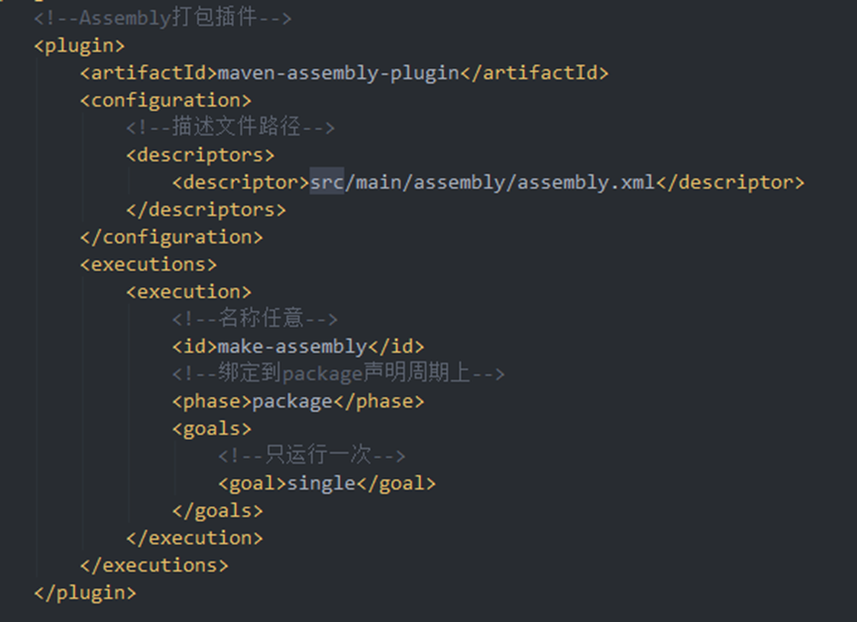

1. 可以定义多个执行器(executions)，配置多个自定义xml文件，比如可以打zip包以及jar包。

## 应用背景

1. 需要针对性的打包，可以打成tar.gz/zip/jar/war等各种包。

## assembly.xml文件配置

（简单配置）

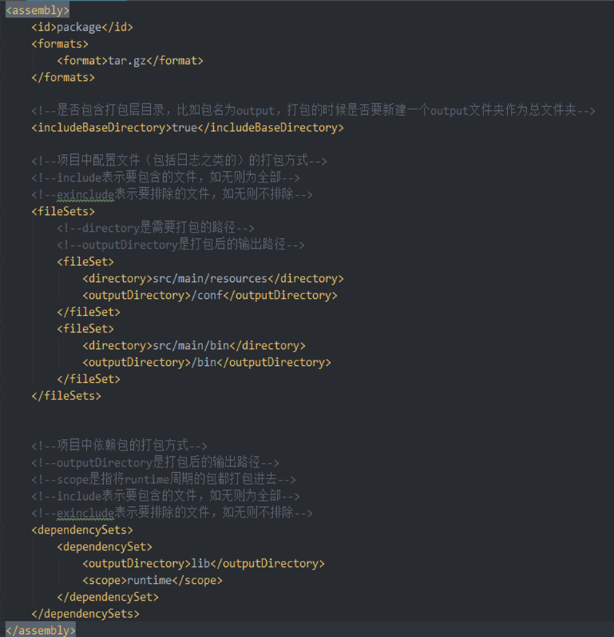

1. 详细配置见文件assembly.xml

# 依赖插件maven-dependency-plugin

## 应用背景

1. 需要某个特殊的 jar包，但是又不能直接通过maven依赖获取，或者说在其他环境的maven仓库内不存在，从本地打入生成包里。
2. 某个jar包内部包含的文件是我们所需要的，或者是我们希望将它提取出来放入指定的位置 ，从jar包中提出相关的代码文件放入包里。

## Pom文件配置

